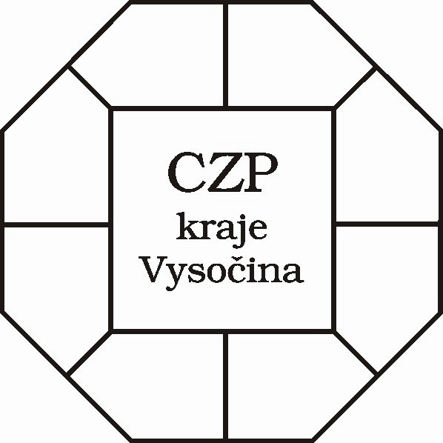
Centrum pro zdravotně postižené
kraje Vysočina, o.p.s.

Se sídlem:Vrchlického 2497/57, 586 01 Jihlava

pracoviště: Žďár nad Sázavou
Komenského 1, 591 01 Žďár nad Sázavou
Telefon/FAX: 566 625 703, 605 353 612
e-mail:czp.zdar@volny.cz, www.zdravotnepostizeni-vysocina.cz

Informace a novinky z CZP Žďár nad Sázavou
- Poskytujeme půjčovnu kompenzačních a rehabilitačních pomůcek
Klienti si u nás mohou zapůjčit za poplatek kompenzační pomůcky: schodolez, invalidní vozík, různé druhy chodítek, toaletní židle, nástavce na WC. Nově zapůjčujeme i polohovací postel s matrací. S klientem sepíšeme smlouvu o zapůjčení pomůcky, klient si může pomůcku hned odvézt domů. Poplatek za zapůjčení pomůcky se liší dle pořizovací ceny pomůcky (např. chodítko: 10 Kč/den, invalidní vozík, toaletní křeslo: 15 Kč/den, polohovací postel 50 Kč/den). Klientům poradíme i s výběrem pomůcky, předáme katalog firmy zabývající se distribucí těchto pomůcek.
- Naše Centrum je distribučním místem Euroklíčů k WC. S klientem sepíšeme smlouvu a zdarma mu dáme Euroklíč.
- Pro naše klienty zdarma nabízíme právnickou poradnu. V roce 2022 bude paní doktorka poskytovat právnické služby v tyto dny (10.1., 7.2., 7.3.,11.4.,9.5.,6.6.,11.7.,8.8.,12.9.,10.10.,7.11.,12.12.). Je potřeba se předem telefonicky objednat v našem Centru.
- Nadále poskytujeme poradenské služby (např. předáme informace o získání příspěvku na péči, průkazu ZTP, příspěvku na mobilitu aj.)
- Od 1. ledna nastávají změny v těchto oblastech:
- Vyšší důchody
- Vyšší minimální mzda
- Příspěvek na péči – od ledna již nebude mít na výši příspěvku na péči vliv, jaký typ péče osoba ve stupni III a IV využívá, výše příspěvku na péči: 13 000 kč u dětí ve stupni III, 12 800 Kč u dospělých ve stupni III, 19 200 Kč u dětí a dospělých ve stupni IV
- Příspěvek na zvláštní pomůcku
- Příspěvek na bydlení
- Hmotná nouze
- Pojistné na sociální zabezpečení
- Nemocenské pojištění
- Novela zákona o zaměstnanosti
Pokud potřebujete zjistit informace o novinkách či jiných informací týkající se osob se zdravotním postižením a seniorů kontaktujte nás přímo v poradně, telefonicky či e-mailem.

